ПРОГРАММА
СОЦИАЛЬНО-ЭКОНОМИЧЕСКОГО РАЗВИТИЯ ГОРОДСКОГО ОКРУГА «ГОРОД БЕЛГОРОД»
НА 2019–2024 ГГ.
Белгород 2019 г.

Разработчик: Климов М.Е.
Кандидат на должность главы администрации (мэра) г. Белгорода

Дорогие белгородцы!
В ближайшее время в Белгороде будет назначен новый градоначальник. Нам с Вами с трибуны или с экранов мониторов он будет рассказывать, как всё скоро станет хорошо, все наладится, город улучшится, проблемы решатся, ЖКХ станет как в Европе, общественный транспорт, как в Японии, а Благоустройство и доступность среды как в Исландии или Дании, но так не будет!
Очередной назначенец комиссии депутатов не изменит облик города, снег как убирался ужасно из года в год, так и будет убираться, тротуары, лестницы и дорожки как были, преимущественно, корявыми и разбитыми, так и останутся.
Я, являясь патриотом своей страны и своего города, и искренне желая ему лучшей участи, принимаю участие в конкурсе на должность Мэра города. Да, сегодня Белгород – это один из лучших городов России, но, судя по его состоянию, особенно «спальных районов» и периферии, его просто нес чем сравнивать. Сравните с, например, итальянскими провинциальными городами, и вы поймете, что никакой красоты, комфортной городской среды, эстетики, удобства в городе нет! Взамен практичных, грамотно сконструированных дворов и общественных пространств мы получаем только красивые программы и слоганы:
«Город добра и благополучия»
«Белгород – зеленая столица»
«Город, в котором хочется жить»
Это всего лишь красивые слова. Сколько их уже было? А сколько еще будет?
Но не нужно отчаиваться, ведь все в наших руках. Мэр – это наемный работник-управленец, нанятый горожанами. Горожане должны иметь право самостоятельно нанимать себе управленца, и увольнять, если он не оправдывает надежд.
Я, Климов Максим, как писал К. Полежаев в своей программе, - качественно новый горожанин, который заинтересован в развитии города. И Я подготовил программу, которая, объективно, не поставит Белгород в один ряд с Европейскими городами, но, по крайней мере, задаст вектор его развития, и немножко приблизит наш город к такому уровню жизни.
С уважением, М. Климов

ЭКОНОМИКА
На развитие города, формирования его комфортных общественных пространств и инфраструктуры требуются средства. Экономика – основа развития любой территории. Без денег говорить о каком-либо развитии города не имеет смысла.
Следует учитывать, макроэкономические факторы и общую политическую и экономическую обстановку в стране. На фоне массового оттока капитала и страны, общего падения уровня жизни, нежелания государства поддерживать мелкий бизнес, сокращать его обязанности по отчетности и налогам, а также постоянные давления на предпринимателей и заведения уголовных, например, на руководителей предприятий и глав венчурных фондов, неблагоприятные международные отношения, в том числе с ближайшим соседом, введение экономических санкций и существенное повышение курса валют, не имеет смысла надеяться на феерический экономический прорыв Белгорода. Инвесторы не будут выстраиваться в очередь, чтобы инвестировать в город, если не соблюдается институт частной собственности и верховенства закона.
Вижу перед собой следующие главные задачи:
- Преодоление дефицита бюджета за счет увеличения доходной части;
- Рациональность расходования бюджетных средств;
- Развитие перспективных отраслей (IT, туризм, переработка мусора).
- Несмотря на негативные факторы, за последние три года наблюдалась положительная динамика индекса промышленного производства.
Наименование показателя | 2015г. в % к 2014 г. | 2016г. в % к 2015 г. | 2017г. в % к 2016 г.
Индекс промышленного производства | 108,0 | 107,4 | 100,6

Такие отрасли как производство пищевых продуктов (104,2%), машин и оборудования (107,1%), бумаги и бумажных изделий показали наибольший прирост. Увеличивается количество зарегистрированных организаций и индивидуальных предпринимателей, но важно понимать, что сама регистрация не пополняет бюджет города, и не означает, что предприниматель успешно ведет свою деятельность и получает прибыль. Удельный вес убыточных организаций, в процентах от общего числа организаций на 2017 год составляет 27,8%, и, судя по динамике за предыдущие годы, этот процент растет. В некоторых отраслях, например, производство мебели, это показатель достигает 50%. Половина предприятий – убыточна! Многие из этих предприятий стоят на пороге ликвидации или банкротства, а значит не пополнят бюджет города, зато пополнят число безработных.
Решением этой проблемы может стать оказание услуг консалтинга убыточным организациям.

Поддержка предпринимателя – приоритетная задача для любого вменяемого руководителя муниципалитета. Именно на плечах мелкого и среднего бизнеса держится финансовая и социальная стабильность региона. Основные направления деятельности в сфере поддержки предпринимателей:
- Создание условий для людей, желающих стать предпринимателями (льготная аренда муниципального имущества, взаимодействие с венчурными фондами, отбор и продвижение перспективных стартапов)
- Поддержка уже существующих предприятий, содействие их финансовой стабильности и развитию.
- Поддержка самозанятых, стимулирование развивать своё дело. Например, идея создать Розничную сеть магазинов «Фермер» для предоставления владельцам крестьянско-фермерских и личных подсобных хозяйств возможности реализовывать свою продукцию без посредников – гениально. Грамотная организация такой сети позволит получить рынок сбыта для производителей и снизить цены на качественную натуральную продукцию, создать рабочие места, а также создать реальную конкуренцию крупным сетям (Магнит, Пятерочка). Такая сеть создаётся, не в коммерческих целях, поэтому установленная на реализуемые товары маржа должна быть минимальна и исключительно с целью снизить цены на продукцию, и обеспечить самоокупаемость сети.
- Проведение аудита убыточных муниципальных предприятий с целью их финансового оздоровления (МУП «ГПТ», МКУ "БПП").

- Рациональность расходования бюджетных средств и повышение эффективности расходов – важнейшее направление деятельности. В условиях ограниченности ресурсов руководство муниципалитета не имеет морального права на завышенные закупки и нерациональные траты денег налогоплательщиков-жителей города.
В рамках этой цели планируется реализация следующих мер:
- Строжайший контроль за муниципальными закупками, отказ от использования тендеров с единственным участником, качественный анализ и отбор контрагентов для заключения выгодных для муниципалитета сделок;
- Отказ от необоснованно дорогих трат на обеспечение работы аппарата администрации (Неэкономичные автомобили представительского класса, охрана, банкеты и праздники);
- Оптимизация штата администрации, сокращение заработных плат первых лиц администрации.

- Считаю, что городу необходимо приоритетно выделять следующие отрасли экономики:
- Information Technology;
- Туризм;
- Переработка твердых бытовых отходов.

- Нет смысла отрицать, что Россия – это страна с огромным интеллектуальным потенциалом и Белгородчина, как её составная часть – не исключение. Информационные технологии могут стать тем продуктом, что прославит город. Необходимо поощрять каждый разумный IT-проект. Мы живем во времена, когда компании, производящие приложения для телефона, стоят больше, чем компании, качающие газ и нефть.

- Ежегодно туристический поток в областной центр увеличивается на 10-13%. На сегодняшний день он составляет порядка 250 тыс. человек в год. Объем рынка туристских услуг оценивается на уровне 700 млн. рублей. Особую популярность у жителей и гостей города приобрели новые объекты рекреационного и познавательного туризма — интерактивный развивающий комплекс для детей «Детский город мастеров «Мастерславль», а также объекты развивающего на территории города мультипарка: «Белгородский зоопарк» и «Динопарк».
Немаловажное значение в туристской инфраструктуре имеет развитая система объектов обслуживания: гостиницы, предприятия общественного питания и др. И надо понимать, что каждый турист в городе – это доход для предпринимателей и как следствие – польза городу.
Людей привлекает уникальность. Несколько уникальных объектов у нас уже есть – Телевышка, Князь Владимир, Ротонда. Больше уникальных объектов привлекут больше туристов. В подтверждение этому можно назвать Клауд-Гейт в Чикаго, улица граффити в Майами, Гиппопотамы в Тайвани, Расширение в Нью Йорке, Змей Горыныч в Липецке.

- Мусорный вопрос уже встал ребром. Россия не располагает мощностями для переработки собственных твердых бытовых отходов. Всё, чем мы на данный момент располагаем – это гектары мусорных полигонов по всей области и надежда, что когда-нибудь мы придумаем, как решать вопрос с мусором. Но не надо ничего придумывать. Умнее вторичной переработки ещё никто ничего не придумал. Белгород может начать перерабатывать свой мусор, а в перспективе всей области или Черноземья.
Согласно данными Белстата, в Белгороде нет предприятий по утилизации и переработке бытовых и промышленных отходов.
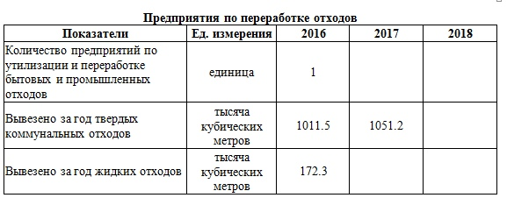

Это может сказаться на экологии города, но, в случае внедрения современных методов очистки, экологический ущерб можно свести к минимуму. Игнорирование проблемы переработки мусора сегодня усугубит проблему в будущем и повлечет за собой большие затраты.

Результатами принятых мер должны стать:
1. Преодоление дефицита городского бюджета.
2. Увеличение туристического потока города Белгорода.
3. Увеличение доли малых предприятий, снижение безработицы.
4. Развитие отраслей, которые в перспективе могут стать основными статьями дохода городского бюджета.

СОЦИАЛЬНАЯ ПОЛИТИКА: ЗДРАВООХРАНЕНИЕ
Здравоохранение – одна из острейших проблем города. В системе здравоохранения в настоящий момент под модным словечком "Оптимизация" скрывается банальное сокращение штата, перевод врачей на дробленые ставки и всяческая подтасовка фактов для имитации исполнения майских указов Президента. В условиях недофинансирования отрасли привязка реальных зарплат бюджетников к средней зарплате по региону невозможно. Но это не значит, что к этому не нужно стремиться.
Министр здравоохранения Вероника Скворцова в интервью радиостанции "Вести ФМ" заявила, что порядка 70 процентов трудоспособных мужчин умирают в следствие злоупотребления алкоголем.
Если анализировать статистические данные населения Белгорода, то можно сделать вывод, что, начиная с 55 лет численность женщин значительно превышает численность мужчин:
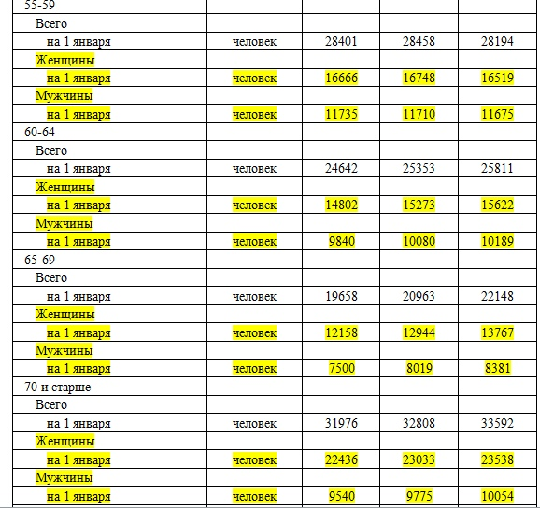

Несмотря на то, что Белгородская область занимает шестое место в Национальном рейтинге трезвости субъектов Российской Федерации – 2018 года, это не значит, что проблемы смертности из-за алкоголя у нас нет. При чём запретами и ограничением доступности (повышение акцизов, ограничение времени продажи) сокращения потребления алкоголя не добиться, потому что запретный плод сладок. Нужна планомерная работа по пропаганде здорового образа жизни и информационная кампания о пагубном влиянии алкоголя и курения, особенно среди школьников и студентов.
В России существует федеральный закон N15-ФЗ «Об охране здоровья граждан от воздействия окружающего табачного дыма и последствий потребления табака», однако город до сих пор не оборудует специальные места для курения и не требует от полиции принуждать горожан исполнять закон. Исполнение закона может пополнить бюджет за счет штрафов с нерадивых курильщиков и размещения рекламы на экранах в специальных местах для курения.
Офис семейного врача (ОСВ), на мой взгляд, абсолютно неэффективная идея. Врачи в таких офисах не будут располагать ресурсами и оборудованием (проведение анализов, диагностика на сложном медицинском оборудовании). Для точного диагностирования болезни и назначения лечения людям придется обращаться в объединенную Городскую больницу №2 и единую больницу скорой медицинской помощи.
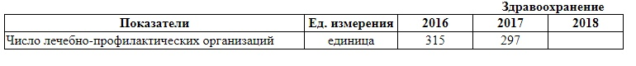
По данным Белстата, число лечебно-профилактических организаций Белгорода сократилось:
Я не являюсь профессионалом в сфере организации здравоохранения, но на мой субъективный взгляд, уменьшение числа лечебно-профилактических организаций приведет к снижению доступности медицинских услуг. Единая скорая медицинская помощь увеличит сроки предоставления скорой медицинской помощи в отдаленные районы города. Однако, если система позволит сократить время на бюрократические процедуры (получение справок, открытие больничных листов), то имеет смысл её протестировать.
Физкультура для масс важнее, чем большой спорт для единиц.
Необходимо создавать спортивные площадки и условия для физической культуры в каждом белгородском дворе. У каждого горожанина должна быть возможность для регулярных занятий физической культурой, потому что между занятиями физической культурой и здоровьем горожан есть прямая корреляция.
Формирование спортсменов высокого класса не является для города приоритетом. При подготовке одного спортсмена-профессионала затрачиваются огромные ресурсы и усилия, а практический результат весьма сомнителен. Однако, это не означает, что город не станет поддерживать талантливых спортсменов, и продолжит создавать условия для их тренировок. Каждый из представленных 100 видов спорта продолжит существовать в Белгороде, а также функционировать шесть крупных физкультурно-оздоровительных комплексов (Светланы Хоркиной, «Оранжевый лед», «Серебряный Донец», «Спартак», «Луч», центр досуга «Космос»), и более 150 спортивных клубов и центров.
Массовые спортивные праздники и мероприятия, типа «Всероссийского Олимпийского дня», «Всероссийского Дня физкультурника», «Зарядки с чемпионом», формируют позитивный образ физкультуры и спорта, но люди (особенно бюджетники) не должны принуждаться к участию. Естественная массовость мероприятия – это индикатор заинтересованности горожан в спорте.
Проект «Дворовый тренер» К. Полежаева - гениальная идея, полезная и абсолютно не затратная. Данный проект может быть реализован на базе каждого ТОС города. Считаю, что необходимо развивать организацию совместных занятий физкультурой на уровне каждого двора.
Результатом всех предпринимаемых мер должно быть:
1. Сокращение смертности горожан от заболеваний, вызванных употреблением алкоголя и курения;
2. Повышение доступности медицинских услуг;
3. Повышение уровня заинтересованности горожан к физкультуре;

СОЦИАЛЬНАЯ ПОЛИТИКА: ОБРАЗОВАНИЕ
Не надо быть гением, чтобы понять важность образования для города. Учитывая, что значительное число (около 31% по данным ВЦИОМ) молодежи желает переехать за границу на постоянно жительство, а уехать, разумеется, хочет самый умный и дальновидный её пласт, работодатели в ближайшее время будут сталкиваться (уже сталкиваются) с нехваткой компетентных кадров. Город не сам развивается, его развивают конкретные люди, обладающие конкретными знаниями. Архитекторы, инженеры, градостроители, бухгалтера, экономисты, урбанисты, дизайнеры, проектировщики, сметчики, каменщики и сварщики не появляются из воздуха – их необходимо сначала научить основам на дошкольно/школьном уровне, а позднее дать профильные знания в ВУЗах и ССУЗах.
В настоящий момент в сфере образования вижу следующие проблемы:
- До сих пор не решен вопрос обеспечения местами в детских садах. Новые бурно развивающиеся районы (Крейда, Южные микрорайоны города, «Новая жизнь») чувствуют на себе эту проблему особенно остро.
- Дефицит учебных мест в школах. В Белгороде 1 сентября 2015 года учебный год начался для 35,5 тысяч школьников в 44 муниципальных общеобразовательных учреждениях. При этом совокупная проектная мощность школ Белгорода – 30 тысяч мест. В связи с этим в 23 школах Белгорода более 5,5 тысячи учеников были вынуждены обучаться во вторую смену. В последствии этот показатель был сокращен до 2409 учеников.
- Материально-техническая база образовательных учреждений. Изношенность старых зданий (Обветшание, протекающие крыши, более 60% нуждаются в капитальном ремонте), и некачественная постройка новых объектов (Алгоритм успеха, например).
- Устаревшие методики преподавания и образовательные программы. Отсутствие в преподавании индивидуального подхода.
- Огромное количество отчетности, уменьшение времени на контакт учителя с учеником. Низкие заработные платы работников образования.
Предлагаю следующие пути решения:
Судя по данным Белстата в Белгороде сохраняется тенденция роста численности населения города.
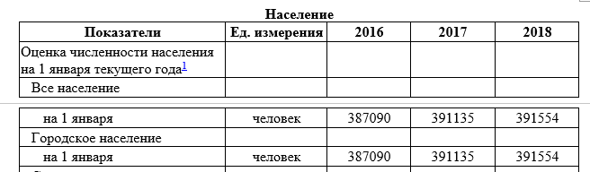
Это означает, что строительство новых школ и образовательных объектов – задача первой необходимости в сфере образования. Благо у города есть планы до 2025 года построить 17 объектов (2225 мест в детских садах, 3500 мест в школах). Если, как обещал, К. Полежаев в своей программе развития города, до 2020 года будут построены новые начальные школы, совмещённые с детскими садами, в микрорайонах «Спутник», «Новая жизнь», «Восточный» и микрорайоне «Юго-Западный», то это действительно позволит детям получать качественное образование в шаговой доступности, серьёзно снизит маятниковую миграцию (сегодня около 2800 детей из Белгородского района приезжают в детсады и школы города);
Ожидаемые результаты:
- 100% охват населения услугами дошкольного образования, уничтожение коррупционной составляющей при приеме в дошкольные учреждения;
- Ликвидация двусменного режима работы в муниципальных общеобразовательных учреждениях, уменьшение маятниковой миграции;
- Отремонтированная материально-техническая база образовательных учреждений;
- Снижение отчетной нагрузки на учителей, увеличение времени взаимодействия учителей с учениками.

СОЦИАЛЬНАЯ ПОЛИТИКА: КУЛЬТУРА
Белгородская область имеет богатую самобытную культуру, которую необходимо сохранять и распространять. Важно развивать культурную составляющую города.
На данный момент сформирована база:
1. Существует образовательная иерархия, направленная на обучение творческим специальностям. От предпрофессионального образования - школы искусств, до профессионального - институт искусств и культуры.
2. Основаны места для проведения культурно-массовых мероприятий: дома культуры, парки и скверы, филармония, театры, музеи.
3. На территории города ежегодно проводятся фестивали («БелМелФест», «Белая маска», «Белгородская станица»)
4. Существует проект «Белгород – музей под открытым небом», в рамках которого из года в год на улицах города появляются новые памятники героям Белгородчины.
Но давайте объективно: каждый брошенный белгородцем окурок, каждое матерное слово, произнесенное в общественном месте – это следствие недостатка культуры. Глядя на периферию города, можно сделать вывод о культурной составляющей горожан…
В городе сохраняется тенденция сокращения статей бюджета на культуру. Если в 2016 году выделялось 214 191 тыс. р., то в 2017 году 184 063 тыс. р. Сокращение на 14%.
Проблемы в материально-технической базе культурных объектов. Например, в Пушкинской библиотеке-музее на протяжении последних лет существует проблема с кровлей, протекающая крыша может уничтожить уникальный библиотечный фонд. Аналогичная ситуация происходит в выставочном зале «Родина».
Необходимы перемены во многих структурах управления культуры Белгорода. Привлечение талантливой молодежи в развитие культурной жизни города способно помочь в работе по повышению привлекательности облика города. Предлагаю способствовать инициативам талантливых горожан, посредством предоставления мест для реализации творческого потенциала:
- нанесение арт-граффити на объекты города (каждый технический неказистый объект города (трубы, трансформаторные будки, краны и гусаки), благодаря стритарту, может превратиться в достопримечательность);
- бесплатное предоставление, с формальным согласованием, открытых площадок для выступления, как начинающих артистов, так и сформировавшихся коллективов;
- организация пленэров в летнее время в парках и скверах, с целью привлечения и развития мастеров декоративно-прикладного искусства.
Предлагаю создать музей искусств под открытым небом, который будет пополняться арт-объектами созданными белгородцами. Музейный фонд будет создан посредством объявления конкурса, который станет ежегодным. Предположительное место создания – Центральный парк культуры и отдыха имени В.И. Ленина.
В нашем городе работают именитые творческие профессионалы: Игорь Горелик, Нина Гридчина, Ольга Цымбалист, Марина Русакова, Виталий Стариков, Оксана и Виталий Бгавины, которые блистают в стенах муниципальных образований. Они могли бы делиться своим опытом с молодым поколением. Для этого я предлагаю создать на базе Белгородской государственной филармонии, Белгородского драматического театра имени М. С. Щепкина, Белгородской галереи фотоискусства имени В.А. Собровина еженедельные мастер-классы для передачи опыта.
Формирование городской среды, ориентированной повышение культурного уровня города, будет продолжено путём:
• Создания новых культурных общественных пространств, для раскрытия творческого потенциала горожан;
• Преображения улиц города арт-объектами, созданными руками белгородцев (уникальные граффити, скульптуры), с целью улучшения облика города и повышения потока туристов;
• Увеличение количества мест эстетического образования детей: создание на базе муниципальных мест культуры кружков для детей (на базе театра им. Щепкина школы ораторского и актёрского искусства, в филармонии кружки вокала и игры на музыкальных инструментах);
• Полной творческой свободы. Ни один концерт не будет отменен со стороны мэрии.

ДОРОЖНАЯ ИНФРАСТРУКТУРА И ТРАНСПОРТ
Протяженность автомобильных дорог общего пользования местного значения на территории города составляет 611 км. Но этого мало. По основной магистрали города – проспекту Б.Хмельницкого ежедневно проезжают порядка 60 тыс. единиц автотранспорта. Если брать для грубого подсчета занимаемую автомобилем площадь в 8 кв.м, то, для того, чтобы запарковать все эти автомобили необходимо 480 000 кв.м парковочных мест. Обеспечить все автомобили парковочными местами невозможно. На помощь приходит идея платных парковок.
Созданная система единого парковочного пространства позволяет водителям не создавать траффик в поисках парковочного места, а сразу припарковать автомобиль в нужном, за счет постоянного наличия мест. Однако, на сегодняшний день платные парковки не только не пополняют бюджет, а, наоборот расходуют его. МКУ "Белгородское парковочное пространство" ждет аудит и сокращение расходов. Также нужно понимать, что большое количество автомобилей в городе вызвано коттеджной застройкой Белгородской агломерации. Так как развитой системы общественного транспорта нет, а строительства перехватывающих парковок нет даже в планах развития города, то на первых этапах необходимо найти правильный баланс в цене часа парковки (по правилам урбанистики, всегда должно быть свободно около 30% парковочных мест).
Общественный транспорт – головная боль города. Чтобы её вылечить предлагается сделать следующие вещи:
- Контроль за собираемыми средствами. Каждый рубль горожан, оплаченный за проезд должен попадать в кассу МУП «Городской пассажирский транспорт», а не в карманы к водителям;
- Формирование выделенных линий для общественного транспорта на основных улицах города. Чтобы это стало возможным без расширения дорог, необходимо протестировать систему реверсивного движения для увеличения пропускной способности дороги в нужную сторону в часы «пик».
- Ликвидация всех остановочных карманов. Остановочные карманы только в теории выглядит полезно. Фактически же крупному вместительному общественному транспорту необходимо совершать дополнительные маневры для посадки/высадки пассажиров, теряется актуальность низкопольных автобусов для маломобильных групп граждан, создаются дополнительные сложности для возврата автобуса/троллейбуса в поток. Задача общественного транспорта – подъехать к остановке, максимально быстро погрузить/выгрузить пассажиров и поехать дальше. Остановочные карманы увеличивают это время.
- Введение единого проездного билета, позволяющего не производить оплату при совершении пересадок. Это позволит скорректировать маршруты транспорта. И не дублировать большое количество маршрутов по Б.Хмельницкого и Щорса. Сложно в реализации, но огромная практическая польза для горожан.
- Подключение всего транспорта города к системам Яндекс.Транспорт и ВОТ (Ваш общественный транспорт).
- Сохранение троллейбусов, уменьшение количества дублирующих маршрутов по маршрутам движения троллейбусов.
Так как город создан для людей, а не машин, администрация не имеет морального права оказывать давление и лоббировать интересы частных перевозчиков. В конечном счете страдает рядовой горожанин.
Город обязан быть безопасным
Каждое опасное с точки зрения безопасности дорожного движения место уже идентифицировано ГИБДД. На таких участках достаточно применить мировую практику:
- обеспечить средствами освещения,
- обеспечить искусственными неровностями для ограничения скоростного режима,
- Каждый пешеходный переход через две и более полосы должен быть оборудован светофором.
Система «Умный город» не лишена смысла. Если, как описывается, она осуществляет автоматизированный сбор данных о дорожной ситуации, обрабатывает эти данные с использованием машинного обучения и искусственного интеллекта и принимает решения. Если сможет анализировать трафик и изменять время действия того или иного сигнала светофора, грамотно дозируя потоки машин в Белгороде, это приведет к разгрузке городских улиц. Такие системы необходимо тестировать и внедрять.
На безопасность дорожного движения влияет состояние дорог. Каждый квадратный метр дорожного полотна должен быть отремонтирован в соответствии с европейскими нормами. Качественный ремонт позволит не возвращаться к ямочному ремонту каждую весну.
Еще город категорически отказывается рассматривать велосипед в качестве транспорта. Оказывает своё влияние холмистый ландшафт, но это не означает, что город не обязан иметь связанную велоинфраструктуру. Благо попытки предпринимаются. Направление будет продолжать развиваться.
Результат:
1. снижение количества мест концентрации ДТП;
2. удобная, ориентированная на граждан, система общественного транспорта;
3. разгрузка транспортных потоков;
4. сокращение гибели граждан по причине ДТП;
5. велосипед становится частью транспортной системы.

БЛАГОУСТРОЙСТВО И ДОСТУПНАЯ СРЕДА
Считаю ли Я Белгород благоустроенным городом с доступной средой? Смотря с чем сравнивать. Если с Орлом или Тверью, то, разумеется, да! Но это не заслуга Белгорода – это недоработка Орла и Твери. Если мы позиционируем Белгород, как развитый европейский город, то в нем обязана быть доступная и благоустроенная среда.
Но благоустроенности в Белгороде нет. Если приезжает неискушенный урбанистикой человек – он вам ответит: «Да, все чистенько, везде плиточка, цветочки – красота! Но когда знаешь, что такое «Общественное пространство», и что клумбы должны быть ниже уровня тротуара, чтобы вода после дождя могла использовать клумбу как естественный дренаж, то начинаются вопросы.
Просто горожане не особо-то привередливы. Если верить этой таблице из программы К. Полежаева, то для Белгородцев большое гранитное поле – это лучшее Общественное пространство в городе. И это грустно.
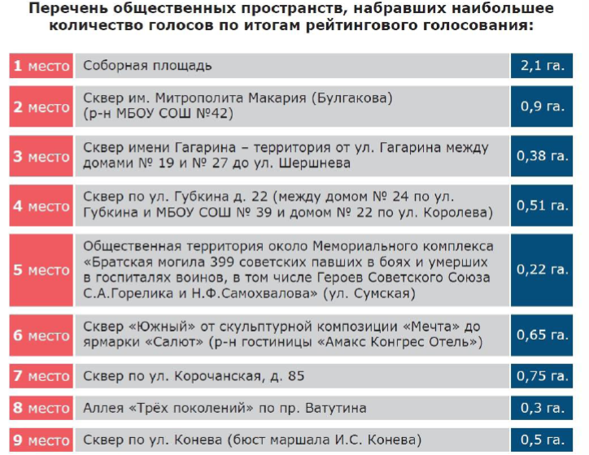

В комфортном общественном пространстве в котором комфортно находиться, с точки зрения науки, должны соблюдаться 12 принципов:
- защищено ли место от автомобилей;
- защищено ли место в плане преступлений;
- защищено ли место от неприятных погодных условий;
- комфортно ли ходить;
- комфортно ли стоять;
- есть ли места для отдыха;
- визуальное восприятие места;
- возможность общаться;
- возможность играть и развлекаться;
- человеческий масштаб или нет;
- учитываются ли погодные условия;
- позитивное восприятие места.
Ради интереса, выйдите в свой двор или улицу и проверьте, соответствует ли место этим принципам. И если найдете хоть одно в городе, соответствующее всем, сообщите пожалуйста, тоже хочу его посетить. Хотя Белгородский Арбат весьма близок к этому…
Набережная реки Везёлки – весьма неплохое пространство, но и не хорошее. Уже сейчас обнажаются «возрастные» проблемы проекта. Есть вопросы к качеству работ и материалам исполнения, но идея весьма хороша.
Безбарьерная доступная среда – Белгородский миф, существующий на бумаге, а не в реальности. По документам все хорошо, везде (ну почти) есть пандусы, заезды на тротуар, подъемники, но по факту – ноль баллов доступности из 10. Кстати, по данным Белстата количество инвалидов на 1000 человек – примерно 20%.
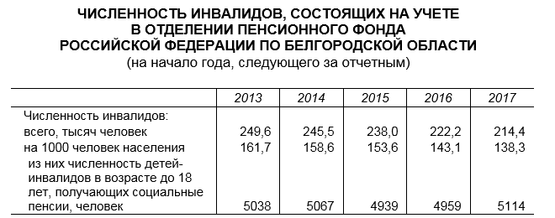
А теперь задайтесь вопросом, сколько вы видите инвалидов на улице? Разумеется, не все из них с проблемами в опорно-двигательном аппарате, но все же стоит задуматься…
Белгородские дворы – то, что должно ежедневно встречать нас уставших с работы и провожать на неё, стало нашим проклятьем. Те, что ещё не отремонтированы – неудобные, неказистые представляющие опасность для прогулок, а те что отремонтированы – представляют собой либо опасный раллийный трек, без средств принудительного ограничения скорости автомобилей (лежачий полицейский, извилистые дороги).
В 2015-2017 гг. в городе Белгороде за счет всех источников финансирования введено в эксплуатацию 605,7 тыс. кв. м жилья. Интересен проект «Новая жизнь», например, не типичной для города малоэтажной застройкой и безавтомобильными дворами. Но в большинстве случаев, новострой – это классические многоэтажные «человейники», только с дизайном поприятнее. С теми же проблемами, что достались нам от советского наследия. В центральной части точечная многоэтажная застройка должно быть заменено на плотную квартальную застройку барселонского типа.
Быть благоустроенным, а не казаться.

